FIche-canevas 4B

formation continue

Tâche 4
S’informer pour suivre une formation

situationS et intentions de communication
Situations : Formation et perfectionnement professionnel
Intentions de communication :
- Compréhension écrite :
- Comprendre des informations dans un formulaire complexe, une brochure ou un site Internet (niveau 5)
- Comprendre des informations pour choisir un programme d’études (niveau 6)

- Production écrite :
-Remplir un formulaire en ligne (niveau 6)
-Rédiger un texte de motivation en vue de participer à une formation (niveau 7)

support écrit
À partir d’autres supports de votre choix, faites les activités de compréhension et de production écrites proposées dans cette fiche. Vous pouvez faire une recherche en ligne à cet effet.

Mots clés suggérés : programme d’études TIC, AEC en TIC, formation continue en nouvelles technologies, formations en informatique, etc.

Type de support :
Titre :
Source :

ANTICIPATION

Activité 1 : indices visuels et contextuels
Parcourez rapidement l’article. Répondez aux questions :
- Qui est l’auteur de ce texte et qui a publié ce texte ?

- À qui cet article est-il destiné ?

- Quel est le programme annoncé ?

- Quelles informations pourrait-on trouver dans ce texte ?

Compréhension globale

Activité 2 : sujets abordés
Complétez le tableau pour noter les sujets abordés dans cette fiche-formation.
Sous-titres
1.
2.
3.
4.
5.
6.
7.
8.

éléments langagiers

Activité 3 : vocabulaire relié au programme
Identifiez dans la fiche-formation choisie, le vocabulaire et les expressions que vous ne comprenez pas. Par la suite, donnez-en une définition en utilisant le contexte ou une autre source,un dictionnaire ou Internet. Assurez-vous d’être en mesure d’utiliser ces expressions en français.
 | Vocabulaire et expressions | Définition
1.
2.
3,
4.
5.

Activité 4 : structure du texte et grammaire
- À partir des sous-titres relevés dans l’activité 2, observez comment l’information est présentée dans chacune des sections. Est-ce qu’il y a des phrases complètes ? Est-ce qu’on utilise des noms ou des verbes ? On présente l’information en utilisant des points de forme (•), des tirets (-) ? On utilise une autre façon ?
 | Sous-titres | Présentation de l’information
1.
2.
3.
4.
5.
6.
7.
8.

- L’information est-elle présentée de façon uniforme dans l’ensemble de la Fiche-formation ?
- Quelle façon vous convient le mieux ? Pourquoi ?

Compréhension détaillée

Activité 5 : question de compréhension
Répondez aux questions.
- Quel est le nom du programme et quel est le code qui y correspond ?
- Quel est le diplôme remis à la fin de la formation ?
- Combien de temps le programme dure-t-il ?
- Quels sont les prérequis pour s’inscrire à ce programme ?
- Pourriez-vous vous inscrire à cette formation ? Pourquoi ?
- Combien de cours composent le programme ? Ont-ils tous la même durée, le même nombre de crédits ?

- Est-ce qu’il y a un stage ? Si oui, en quoi consiste-t-il ?
- Quelles sont les perspectives professionnelles de la personne qui termine cette formation ?

Production écrite

Activité 6 : formulaire d’inscription
Allez sur le site où vous avez trouvé la fiche-formation.
- Trouvez le formulaire d’inscription.
- Remplissez-le en ligne. (Il n’est pas nécessaire de l’envoyer à l’institution d’enseignement)

ACTIVITÉ 7 : La lettre de motivation en vue de participer à une formation
Vous êtes en emploi et vous désirez suivre une formation pour bonifier votre profil professionnel. Comme cette formation vous permettrait de mieux faire votre travail, vous demandez à votre employeur de vous autoriser à suivre cette formation, de vous accorder du temps pour faire des travaux liés aux cours et peut-être même de vous offrir un dédommagement financier pour couvrir les frais de scolarité. Rédigez cette lettre, que vous enverrez par courriel, en fonction de l’information présentée dans cette fiche.

Note
La lettre de motivation comporte une seule page. La lettre type tient en trois paragraphes :
- présentation (votre poste au sein de l’entreprise, vos tâches) ;
- motivation (votre motivation à suivre cette formation ; la valeur ajoutée pour votre employeur) ;
- démarche (vos attentes envers votre employeur et ce que vous voulez)

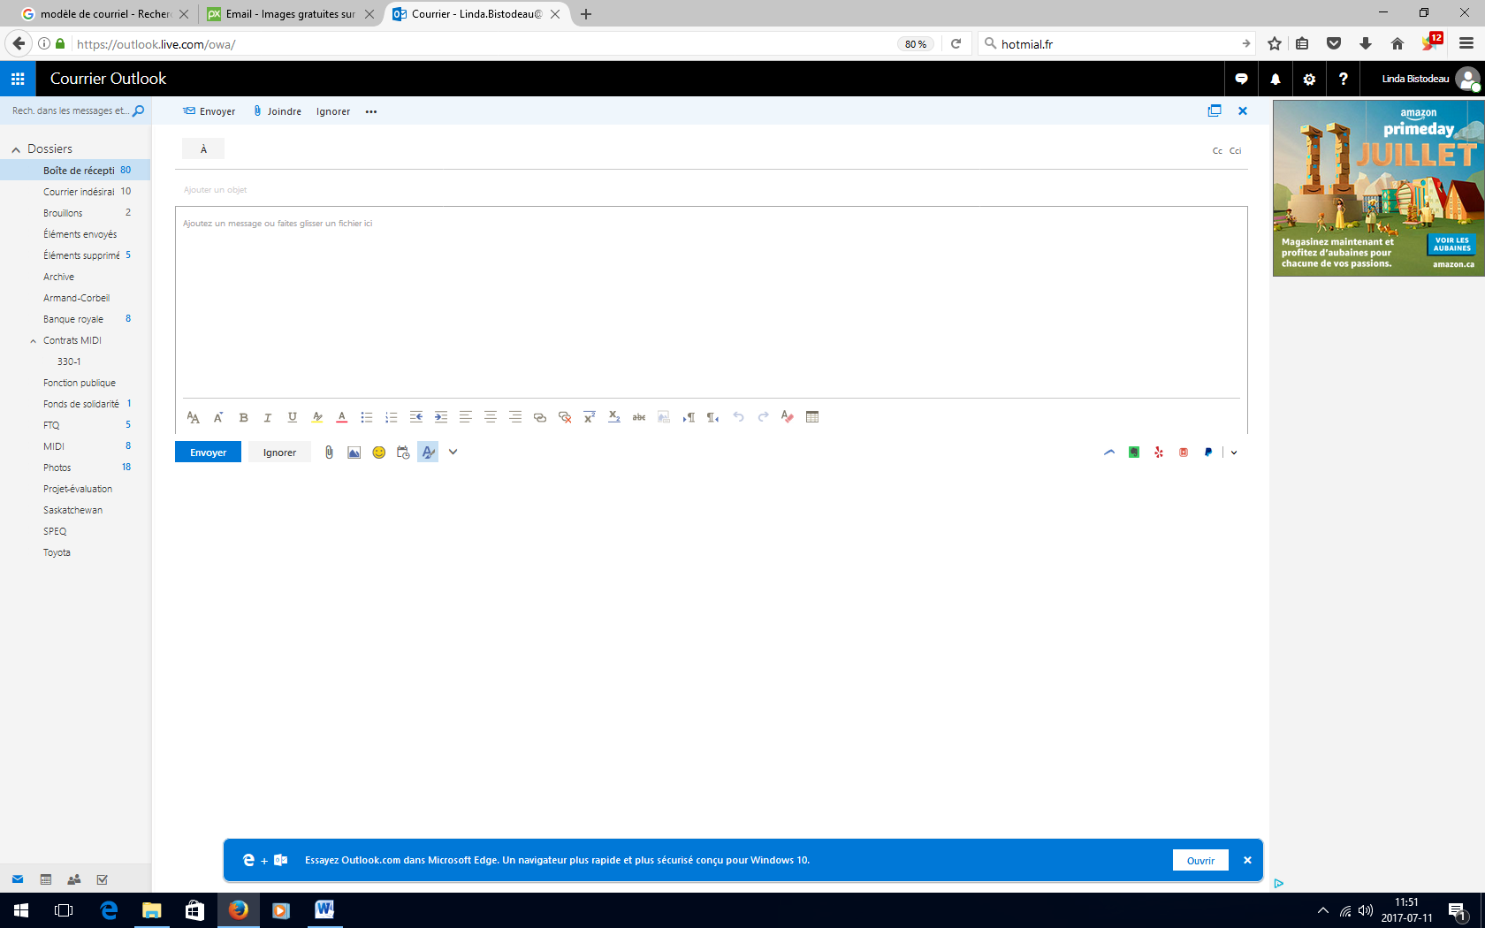
Madame/Monsieur,

Veuillez accepter mes salutations distinguées,
(votre nom)

Stratégies d’autoapprentissage
Au besoin, exploitez un autre support avec ce canevas, revenez à la Fiche-activités 4B ou passez à l’étape suivante.

De L’écrit à l’oral
Téléchargez la Fiche-activités 4A. Ces activités à partir d’une capsule vidéo vous permettront de connaitre une autre formation en informatique.

passez à une nouvelle tâche
Commencez par la Fiche-activités de votre choix.
- Fiche-activités A
- Fiche-activités B

